Testing Sprint 2

API

1. Get user menggunakan token

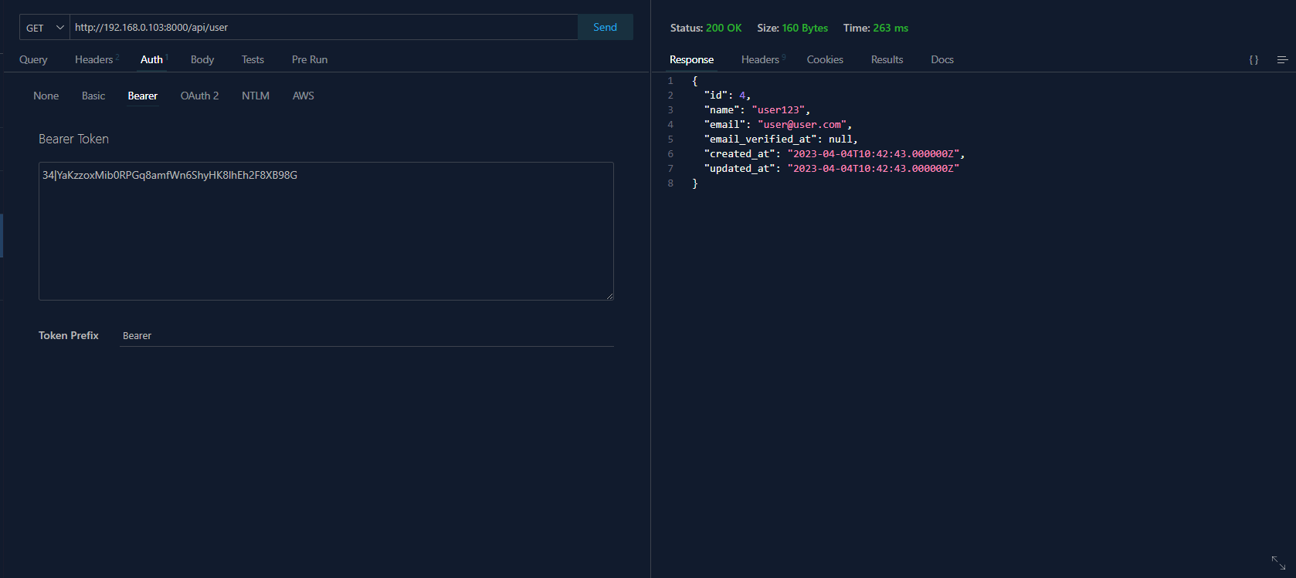

Success

Output : Mendapatkan data User